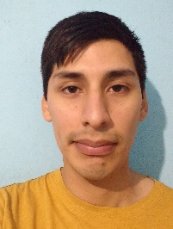

2015 – presente, Carrera: Lic. Biotecnología y Biología Molecular

**Escuela de Educación Técnica N°3**

2007-2013, Titulo Obtenido: Técnico Electromecánico

Teléfono 2203-5374

Celular 1125655163

[cristiantorrez_@hotmail..com](mailto:cristiantorrez_@hotmail..com)

Domicilio

Calle 30, Número 6155, Berazategui, Bs As, CP 1884.

Información Extra

<https://www.facebook.com/cristian.torrez.581>

[linkedin.com/in/cristian-torrez-367a84172](https://www.linkedin.com/in/cristian-torrez-367a84172)

**CONTACTO**

* Java – 75%
* IDE NetBeans– 75%
* HTML5– 70%
* CSS3 – 70%
* JavaScript– 35%

2018-Titulo Obtenido: Certificación en Desarrollo de aplicaciones Web java

**Universidad Nacional de La Plata**

2018 – presente, Carrera: Analista TIC

**Universidad Nacional de la Plata**

**ComIT**

**HABILIDADES**

**OBJETIVO**

Seguir formándome en el ámbito IT, conseguir un empleo a corto plazo en un ambiente que me permita crecer profesionalmente.

**EDUCACIÓN**

Desarrollador web java Junior

**Cristian Torrez**